 | Event 200T
 | Регулируемый светодиодный осветительный прибор мощностью 200 Вт с линзой Френеля

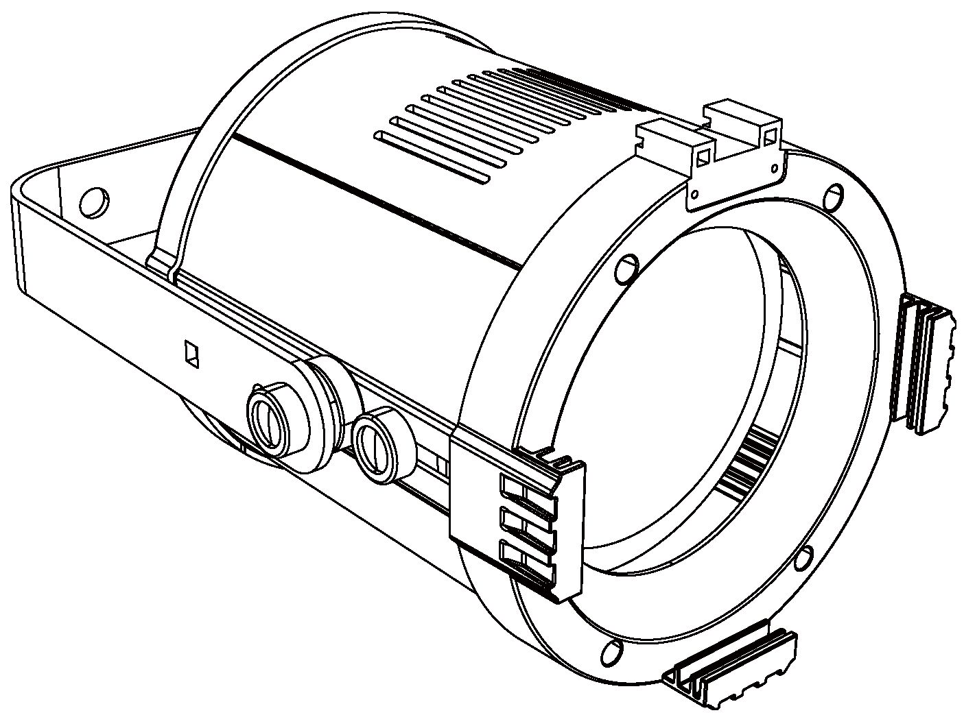

РУКОВОДСТВО ПОЛЬЗОВАТЕЛЯ

Содержание
Осторожно! 3
Введение 3
Инструкции по безопасности 3
Монтаж 4
Перед монтажом прибора прочтите раздел "Указания по технике безопасности" 4
Крепление прибора к плоской поверхности 4
Монтаж прибора на ферму 4
Крепление с помощью предохранительного троса 4
Подключение по протоколу DMX-512/соединение между приборами 4
Подключение питания 5
Эксплуатация 6
Адресация 6
Универсальное управление по протоколу DMX 6
Поворотный регулятор 6
Регулировка ширины луча 7
Структура меню управления 7
Протокол DMX 8
Очистка прибора 9
Замена предохранителей 9
Устранение неполадок 9
Прибор не работает, света нет 10
Технические характеристики 10

Осторожно!
 | Будьте осторожны при работе. Прикосновение к проводам под высоким напряжением может привести к поражению электрическим током!
 | Никогда не смотрите прямо на источник света!  При работе с прибором или вблизи него надевайте защитные очки и другие средства индивидуальной защиты.
 | Всегда следите за тем, чтобы данный прибор был подключен к подходящему источнику питания в соответствии со спецификациями, приведенными в данном руководстве или на этикетке с характеристиками устройства. При использовании убедитесь, что прибор заземлен!  Прежде чем открывать корпус, извлеките вилку питания из розетки!  Следите за тем, чтобы шнур питания не перекручивался и не касался острых краев других предметов. Время от времени проверяйте прибор и шнур питания.  Обязательно заменяйте предохранитель на другой такого же типа и номинала.
 | В целях безопасности внимательно прочтите данное руководство перед первым запуском устройства.  Соблюдайте меры предосторожности при эксплуатации и обращайте внимание на предупреждающие знаки, методы и оборудование, указанные в руководстве пользователя.
 | Внимание! Этим символом обозначается горячая поверхность. Во время работы некоторые части корпуса могут нагреваться. После использования подождите, по крайней мере, 10 минут, пока устройство остынет, прежде чем брать его в руки или переносить.
 | Данный прибор следует использовать только в помещениях! Во избежание пожара или поражения током не подвергайте прибор воздействию дождя или влаги. Степень защиты IP 20.  Температура окружающей среды должна находиться в диапазоне от -5 °C до +45 °C.  Любой человек, который занимается установкой, эксплуатацией и техническим обслуживанием этого прибора, должен  - обладать нужной квалификацией  - следовать инструкциям данного руководства  - считать данное руководство частью изделия в целом  - хранить данное руководство в течение всего срока службы изделия  - передавать это руководство следующему владельцу или пользователю изделия  - скачивать последнюю версию руководства пользователя из Интернета

Введение
Благодарим вас за выбор модели Event 200T. Вы приобрели мощное и универсальное устройство. Распакуйте устройство. Перед первым запуском убедитесь в отсутствии повреждений, вызванных транспортировкой. Если таковые имеются, обратитесь к дилеру и не используйте устройство.

Инструкции по безопасности
Устройство было выпущено с завода в полностью исправном состоянии. Для поддержания этого состояния и обеспечения безопасной эксплуатации пользователю необходимо следовать инструкциям по технике безопасности и предупреждающим надписям, приведенным в данном руководстве. Всегда отключайте устройство от сети, когда оно не используется или перед его чисткой. Дети и непрофессионалы не должны пользоваться устройством! Внутри устройства отсутствуют детали, подлежащие ремонту пользователем. Техническое обслуживание должно выполняться только официальными дилерами.

Монтаж

Перед монтажом прибора прочтите "Указания по технике безопасности".
Прибор предназначен для работы только внутри помещений и должен использоваться в сухом помещении с достаточной вентиляцией. Убедитесь, что ни одно из вентиляционных отверстий прибора не заблокировано.
Закрепите прибор на надежной конструкции или поверхности. Не монтируйте прибор на неустойчивую поверхность и в местах, где он может переместиться и упасть. Если вы устанавливаете прибор в таком месте, где его падение может привести к травмам или повреждениям, зафиксируйте его в соответствии с указаниями из данного руководства пользователя с помощью надежно закрепленного предохранительного троса, который удержит прибор, если основной способ крепления окажется ненадежным.

Крепление прибора к плоской поверхности
Прибор можно закрепить на твердой неподвижной плоской поверхности, наклоненной под любым углом. Убедитесь, что поверхность и все используемые крепежные элементы выдерживают вес, по крайней мере, в 10 раз превышающий вес всех приборов и оборудования, которые будут смонтированы на ней.
Надежно закрепите прибор. Не монтируйте прибор на неустойчивую поверхность и в местах, где он может переместиться и упасть. Если вы устанавливаете прибор в таком месте, где его падение может привести к травмам или повреждениям, зафиксируйте его в соответствии с указаниями ниже с помощью надежно закрепленного предохранительного троса, который удержит прибор, если основной способ крепления окажется ненадежным.

Монтаж прибора на ферму
Прибор можно закрепить на ферменной или аналогичной конструкции в любом положении. При подвесном вертикальном монтаже прибора можно использовать зажим открытого типа, например, струбцину. При монтаже в любом другом положении необходимо использовать зажим-полумуфту, который полностью обхватывает пояс фермы.
Крепление прибора на ферменной конструкции:
1. Убедитесь, что ферменная конструкция выдерживает вес, по крайней мере, в 10 раз превышающий вес всех приборов и оборудования, которые будут смонтированы на ней.
2. Закройте доступ в пространство под рабочей зоной.
3. Сложите ножки монтажного кронштейна и надежно закрепите зажим на монтажном кронштейне. Используемый болт должен быть размером M10 и изготовлен как минимум из стали марки 8.8. Он должен проходить через обе ножки монтажного кронштейна и закрепляться самоконтрящейся гайкой.
4. Встаньте на устойчивую платформу, подвесьте прибор вместе с зажимом на ферму и надежно закрепите зажим.
5. Закрепите прибор с помощью предохранительного троса, как указано ниже.

Крепление с помощью предохранительного троса
Закрепите прибор с помощью предохранительного троса (или другого дополнительного крепления), который должен выдержать вес прибора в случае выхода из строя основного крепления.
Проденьте страховочный трос через проушину в задней части прибора и обмотайте его вокруг надежного элемента конструкции. Не обматывайте страховочный трос только вокруг монтажного кронштейна прибора, так как если трос отсоединится от кронштейна, прибор останется незакрепленным.

Подключение по протоколу DMX-512/соединение между приборами

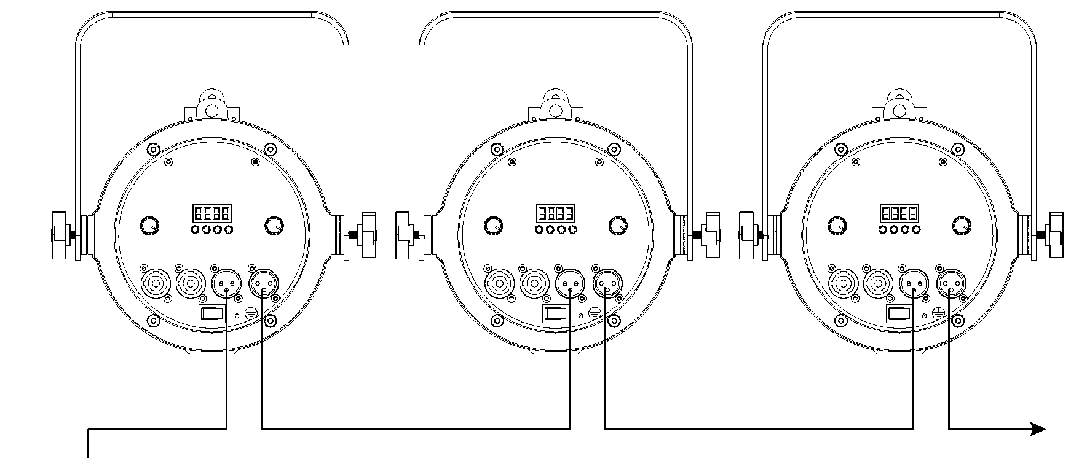
Контроллер DMX

Использование XLR-соединения:
 | Выход DMX |  | Вход DMX
 | 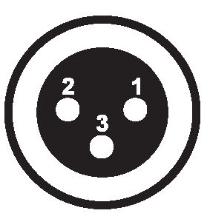 | 1. Группа  2. Сигнал (-)  3. Сигнал (+) |  | 1. Группа  2. Сигнал (-)  3. Сигнал (+)

Если вы используете подобные контроллеры, можно подключить DMX-выход контроллера непосредственно к DMX-входу первого прибора в DMX-цепочке. Если вы хотите подключить DMX-контроллеры к другим XLR-выходам, вам необходимо использовать переходные кабели.
Построение последовательной DMX-цепочки:
Подключите DMX-выход первого прибора в DMX-цепочке к DMX-входу следующего прибора. Всегда подключайте один выход ко входу следующего прибора, пока не будут подключены все приборы.
Соединение DMX-512 с терминатором:
Если кабель DMX следует проложить на большом расстоянии, или в помещении присутствуют электрические помехи, например, на дискотеке, рекомендуется использовать терминатор DMX. Это помогает предотвратить искажение цифрового управляющего сигнала электрическими помехами. Терминатор DMX представляет собой штекер XLR с резистором на 120 Ом, подключенным между контактами 2 и 3, который затем подключается к выходному разъему XLR последнего прибора в цепи.
Внимание: на последнем приборе к DMX-кабелю следует подключить терминатор. Припаяйте резистор напряжением 120 Ом к контактам "Сигнал (-)" и "Сигнал (+)" на 3-контактном штекере XLR и вставьте его в DMX-выход последнего прибора.

Подключение питания
Требования к питанию
Прибор CTC 300 Profile работает от сети переменного тока напряжением от 100 до 240 вольт (+/-10%, автоматическая настройка). Прибор оснащен источником питания с автоматической настройкой параметров.
Подключение к электросети:
Подключите устройство к электросети с помощью прилагаемого кабеля питания.
Назначение соединительных кабелей показано ниже:
Цвет кабеля | Подключение | Международное обозначение
Коричневый | Под напряжением | L
Синий | Нейтраль | N
Желтый/зеленый | Земля | 

Эксплуатация
Прибор Event 200T имеет три разных режима работы. В каждом из режимов вы можете использовать прибор как автономный или в конфигурации "главный-подчиненный". В следующем разделе будут подробно описаны различия в режимах работы.

Адресация
При использовании сигнала DMX всем приборам должен быть присвоен начальный адрес DMX, чтобы нужный прибор реагировал на правильные управляющие сигналы. Этот цифровой начальный адрес — номер канала, из которого устройство начинает получать цифровую управляющую информацию, передаваемую из DMX-контроллера. Чтобы задать этот начальный адрес, введите правильный номер на дисплее, расположенном на нижней панели устройства.
Вы можете задать один и тот же начальный адрес для всех приборов или группы приборов, или задать разные адреса для каждого прибора в отдельности.
Если вы зададите один и тот же адрес, все приборы начнут получать один и тот же управляющий сигнал из канала с одним и тем же номером. Другими словами, изменение настроек одного канала повлияет на все приборы одновременно.
Если вы зададите другой адрес, каждый прибор начнет прослушивать канал с заданным вами номером в зависимости от количества каналов управления. Это означает, что изменение настроек одного канала повлияет только на выбранный прибор.
Модель Event 200T представляет собой прибор с 1/2/3/5 каналами. Например, если задать адрес канала 2 в режиме одного канала, прибор будет использовать канал 2 для управления.
Примечание: после включения прибор автоматически определит, получены ли данные DMX 512 или нет. Если на вход DMX поступают данные, точка на дисплее будет мигать.

Универсальное управление по протоколу DMX
Эта функция позволяет использовать универсальный контроллер DMX-512 для управления диммером и стробом. DMX-контроллер позволяет создавать уникальные программы по индивидуальному запросу.

Поворотный регулятор
Эта функция позволяет управлять диммером и цветовой температурой Event 200T с помощью ручки на задней панели.
1. Нажмите кнопку МЕНЮ и выберите UOL.
2. Нажмите кнопку ВВОД.
3. Отрегулируйте диммер и цветовую температуру с помощью ручки на панели. Левая ручка управляет диммером, правая — цветовой температурой.
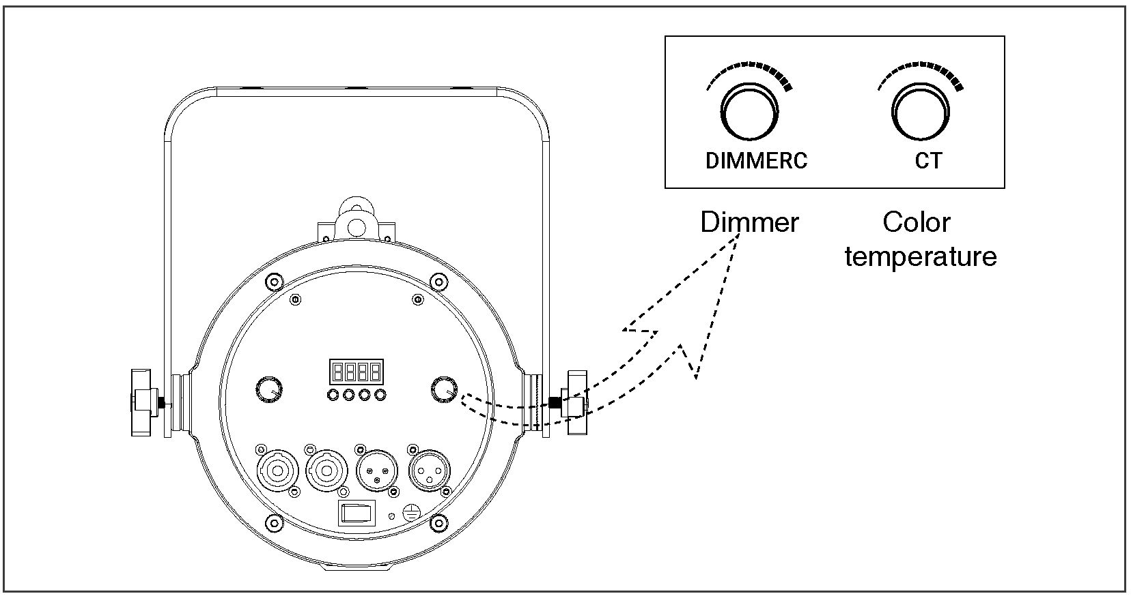
Цветовая температура
Диммер

Регулировка ширины луча
Эта функция позволяет регулировать ширину луча прибора.
Шаг 1. Открутите ручки по бокам прибора.
Шаг 2. Отрегулируйте ширину луча, перемещая заднюю часть корпуса объектива вперед или назад.
Шаг 3. Затяните ручки.
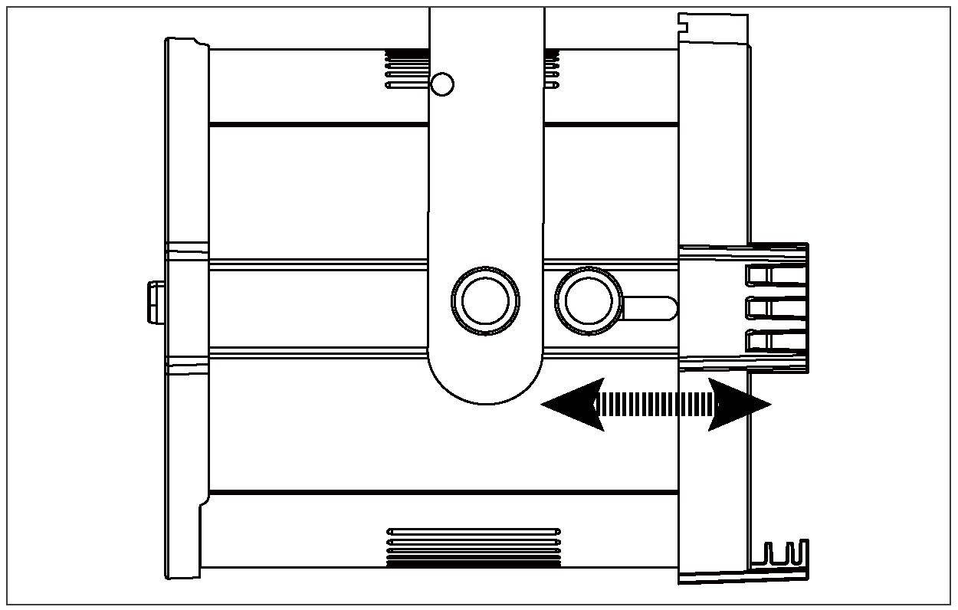

Структура меню управления
МЕНЮ | ПОДМЕНЮ | Эксплуатация
Addr | d001-d512 | Адрес RDM/DMX
CHnL | 1CH | Режимы каналов
CHnL | 2CH | Режимы каналов
CHnL | 3CH | Режимы каналов
CHnL | 5CH | Режимы каналов
Strb | S.01-s.20 | Стробоскоп с увеличением скорости
uL-- | u.000-u.255 | Диммер теплого белого света
CL-- | C.000-C.255 | Диммер холодного белого света
UOL | 000-255 | Поворотный регулятор диммера и цветовой температуры

МЕНЮ | ПОДМЕНЮ | Эксплуатация
DEF | 2700K | Предустановленная цветовая температура
DEF | 3000K | Предустановленная цветовая температура
DEF | 3200K | Предустановленная цветовая температура
DEF | 3600K | Предустановленная цветовая температура
DEF | 4000K | Предустановленная цветовая температура
DEF | 4200K | Предустановленная цветовая температура
DEF | 4500K | Предустановленная цветовая температура
DEF | 4800K | Предустановленная цветовая температура
DEF | 5200K | Предустановленная цветовая температура
DEF | 5600K | Предустановленная цветовая температура
DEF | 6000K | Предустановленная цветовая температура
nodE | nod.0 | Скорость диммера 0 (без задержки)
nodE | nod.1 | Скорость диммера 1
nodE | nod.2 | Скорость диммера 2
nodE | nod.3 | Скорость диммера 3
nodE | nod.4 | Скорость диммера 4 (самая низкая скорость)
tEnP | -25~100 | Температура прибора
UErn |  | Версия прошивки
rSEt |  | Сброс
pnnF | (1.2~24.0)F | Регулировка частоты диммера (кГц)

Протокол DMX
Режим 1 канала | Функция | Управление функцией
Канал 1 | Диммер | 000-255: диммер 0-100%
Режим 2 каналов | Функция | Управление функцией
Канал 1 | Диммер | 000-255: диммер 0-100%
Канал 2 | Строб | 000-255: строб с увеличением скорости
Режим 3 каналов | Функция | Управление функцией
Канал 1 | Диммер | 000-255: диммер 0-100%
Канал 2 | Теплый белый | 000-255: диммер теплого белого света 0-100%
Канал 3 | Холодный белый | 000-255: диммер холодного белого света 0-100%
Режим 5 каналов | Функция | Управление функцией
Канал 1 | Диммер | 000-255: диммер 0-100%

Режим 5 каналов | Функция | Управление функцией
Канал 2 | Режим цветовой температуры | 000-009: нет функции
Канал 2 | Режим цветовой температуры | 010-019: 2700K
Канал 2 | Режим цветовой температуры | 020-029: 3000К
Канал 2 | Режим цветовой температуры | 030-039: 3200К
Канал 2 | Режим цветовой температуры | 040-049: 3600К
Канал 2 | Режим цветовой температуры | 050-059: 4000К
Канал 2 | Режим цветовой температуры | 060-069: 4200К
Канал 2 | Режим цветовой температуры | 070-079: 4500К
Канал 2 | Режим цветовой температуры | 080-089: 4800К
Канал 2 | Режим цветовой температуры | 090-099: 5200К
Канал 2 | Режим цветовой температуры | 100-109: 5600К
Канал 2 | Режим цветовой температуры | 110-119: 6000К
Канал 2 | Режим цветовой температуры | 120-255: нет функции
Канал 3 | Теплый белый | 000-255: диммер теплого белого света 0-100%
Канал 4 | Холодный белый | 000-255: диммер холодного белого света 0-100%
Канал 5 | Строб | 000-255: строб с увеличением скорости

Очистка прибора
Из-за осаждения тумана, дыма и пыли следует периодически проводить очистку внутренних и внешних оптических линз и зеркала для оптимизации светоотдачи. Частота очистки зависит от условий эксплуатации прибора (например, большое количество дыма, тумана, пыли, росы). При интенсивном использовании прибора в клубе рекомендуется проводить очистку ежемесячно. Периодическая очистка обеспечит долговечность прибора и высокое качество световых эффектов.
Очистка прибора:
1. Отключите прибор от сети и дайте ему остыть не менее 10 минут.
2. Аккуратно сдуйте пыль и посторонние частицы с внешней стороны прибора сжатым воздухом низкого давления.
3. Очистите поверхности, аккуратно протерев их мягкой чистой тканью без ворса, смоченной в слабом растворе моющего средства. Не трите стеклянные поверхности с усилием: удаляйте частицы многократными мягкими нажатиями. Для сушки протрите поверхность мягкой чистой тканью без ворса или используйте сжатый воздух низкого давления. Удалите прилипшие частицы салфеткой без ароматизатора или ватным тампоном, смоченным в средстве для мытья стекол или дистиллированной водой.
4. Перед повторным включением питания убедитесь, что прибор сухой.

Замена предохранителей
Этот предохранитель расположен в держателе рядом с разъемом питания на панели разъемов.
Замена предохранителя:
1. Отключите прибор от сети и дайте ему остыть не менее 10 минут.
2. Открутите крышку предохранителя и извлеките предохранитель. Замените предохранитель на такой же по размеру и номиналу.
3. Перед повторной подачей питания установите на место крышку предохранителя.

Устранение неполадок
Ниже перечислены некоторые распространенные проблемы, с которыми вы можете столкнуться, и способы их решения.

Прибор не работает, света нет
• Проверьте правильность подключения источника питания и основного предохранителя. Убедитесь, что внешний предохранитель не перегорел.
• Измерьте напряжение сети на главном разъеме.

Технические характеристики
Модель | Event 200T
Питание: | 100-240 В переменного тока, 50/60 Гц
Источник света: | Регулируемый светодиод мощностью 200 Вт
Цветовая температура: | Регулировка 2700–6000K
Цветопередача: | Среднее значение CRI 95, TLCI 97
Диапазон регулировки луча: | ручная регулировка 25° – 65°
Подключение питания: | Вход и выход питания PowerCON
Подключение сигнала: | 3-контактный XLR-вход и выход
Каналы DMX: | 1/2/3/5 КАНАЛОВ
Режим управления: | RDM, DMX, поворотный, главный-подчиненный
Корпус: | Цвет черный, алюминий
Размеры (без заслонки): | 300 x 200 x 195 мм
Масса нетто: | 3.5 кг
Масса брутто: | 5.8 кг
Комплект поставки: | Шнур питания, страховочный трос, рамка светофильтра, заслонка
Степень защиты: | IP20

Примечание: любая информация в руководстве может быть изменена без предварительного уведомления.

